LAPORAN
WORKSHOP SISTEM INFORMASI
WEB SERVER
(TIF330805)
SEMESTER III



Acara 1

Nama:
Nila Agustin Prima Aurelia
NIM:
E41250666
Golongan:
A

PROGRAM STUDI DILUAR KAMPUS UTAMA (PSDKU)
TEKNIK INFORMATIKA KAB. NGANJUK
JURUSAN TEKNOLOGI INFORMASI
POLITEKNIK NEGERI JEMBER
TAHUN 2026
Bab 1. Pendahuluan
  - Latar Belakang
Website yang digunakan saat ini terdiri dari beberapa bagian yang saling bekerja sama. Bagian yang langsung dilihat dan digunakan oleh pengguna disebut frontend, sedangkan bagian yang bekerja di server disebut backend.
Frontend menggunakan teknologi seperti HTML, CSS, dan JavaScript untuk membuat tampilan dan interaksi pada website. Sementara itu, backend digunakan untuk mengolah data, menjalankan logika aplikasi, melakukan autentikasi, serta berkomunikasi dengan database.
Salah satu teknologi backend yang banyak digunakan adalah PHP. PHP dijalankan pada server dan membutuhkan web server seperti Apache agar kode PHP dapat diproses. Data yang digunakan aplikasi dapat disimpan menggunakan database seperti MySQL.
Oleh karena itu, pemahaman mengenai hubungan antara browser, Apache, PHP, dan MySQL sangat penting sebelum mempelajari pengembangan aplikasi backend lebih lanjut. Pada praktikum ini dilakukan percobaan menjalankan file PHP melalui localhost serta membuat file info.php yang menampilkan informasi pengguna, waktu server, versi PHP, dan sistem operasi server.
  - Tujuan Praktikum
Praktikum ini bertujuan untuk:
- Memahami pengertian frontend dan backend.
- Memahami fungsi PHP sebagai bahasa pemrograman server-side.
- Memahami konsep arsitektur client-server.
- Memahami proses request dan response antara browser dan server.
- Mengetahui fungsi Apache dalam menjalankan PHP.
- Mengetahui perbedaan membuka file PHP melalui localhost dan secara langsung melalui file:///.
- Membuat halaman PHP sederhana.
- Membuat file info.php yang menampilkan informasi server.
Bab 2. Dasar Teori
2.1 Frontend
Frontend adalah bagian dari aplikasi web yang langsung dilihat dan digunakan oleh pengguna. Contohnya adalah teks, tombol, form, gambar, warna, menu, dan animasi.
Teknologi utama frontend yaitu:
- HTML, digunakan untuk membuat struktur halaman.
- CSS, digunakan untuk mengatur tampilan halaman.
- JavaScript, digunakan untuk memberikan interaksi pada halaman.
Frontend dapat diibaratkan seperti ruang tamu sebuah rumah. Pengguna dapat melihat dan berinteraksi dengan ruang tamu, tetapi tidak perlu mengetahui bagaimana sistem listrik atau air di dalam rumah bekerja.
3.2 Backend
Backend adalah bagian aplikasi yang berjalan di server. Backend tidak terlihat secara langsung oleh pengguna, tetapi bertugas menjalankan proses di belakang aplikasi.
Backend dapat digunakan untuk:
- Mengolah data.
- Menyimpan data.
- Mengambil data dari database.
- Melakukan validasi.
- Mengatur proses login.
- Menjalankan logika bisnis.
Pada praktikum ini teknologi backend yang digunakan adalah PHP.
3.3 Apache
Apache merupakan web server yang menerima request dari browser dan menjalankan file PHP.
Ketika pengguna membuka alamat seperti:
http://localhost/belajar-backend/
browser mengirim request kepada Apache. Jika Apache menemukan file PHP, Apache akan meminta PHP untuk menjalankan kode tersebut.
3.4 PHP
PHP adalah bahasa pemrograman server-side. Artinya, kode PHP dijalankan di server dan hasilnya dikirimkan kepada browser dalam bentuk HTML.
Contohnya:
<?php
echo "<h1>Halo dari Server!</h1>";
?>
Browser tidak menerima kode PHP tersebut secara langsung. Browser hanya menerima hasil HTML yang sudah dihasilkan oleh PHP.
3.5 MySQL
MySQL merupakan sistem manajemen database yang digunakan untuk menyimpan data secara terstruktur.
Contohnya pada sistem akademik, MySQL dapat digunakan untuk menyimpan:
- Data mahasiswa.
- Data dosen.
- Data mata kuliah.
- Data jadwal.
- Data nilai.
PHP dapat berkomunikasi dengan MySQL untuk mengambil atau menyimpan data.
Bab 3. Hasil Praktikum
3.1 Persiapan
Project dibuat di dalam folder www Laragon.
Sebelum menjalankan program, Apache pada XAMPP harus dalam keadaan Running.
3.3 Membuat info.php
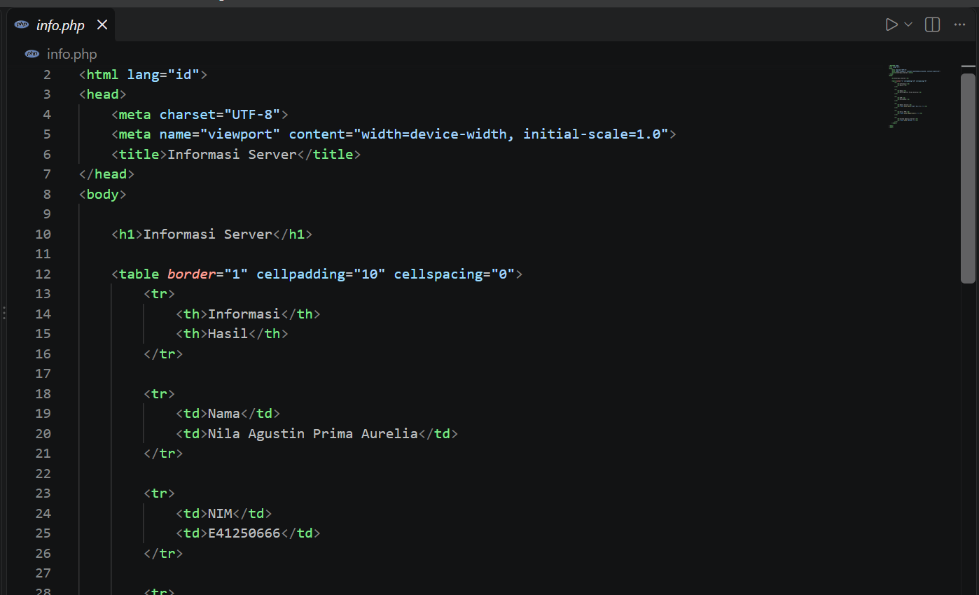

3.4 Hasil Tampilan
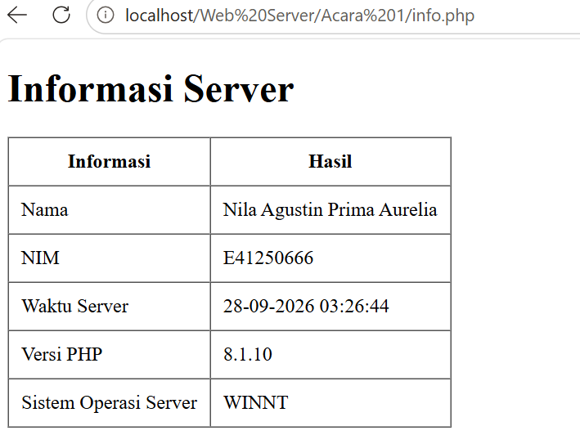
3.5 Analisis
Berdasarkan praktikum yang dilakukan, file PHP dapat berjalan dengan baik ketika diakses melalui web server menggunakan http://localhost.
Ketika alamat:
http://localhost/belajar-backend/
dibuka, browser mengirim request kepada Apache. Apache kemudian memproses file PHP menggunakan PHP. PHP menjalankan kode yang terdapat di dalam file dan menghasilkan HTML. HTML tersebut kemudian dikirim kembali kepada browser sehingga dapat ditampilkan sebagai halaman web.
Pada file info.php, fungsi date() digunakan untuk mengambil waktu dari server, phpversion() digunakan untuk mengetahui versi PHP, dan PHP_OS digunakan untuk mengetahui sistem operasi yang digunakan oleh server.
Hal ini menunjukkan bahwa proses PHP dilakukan di sisi server dan bukan di browser.
Bab 4. Kesimpulan
Berdasarkan praktikum yang telah dilakukan, dapat disimpulkan bahwa frontend merupakan bagian website yang berinteraksi langsung dengan pengguna, sedangkan backend merupakan bagian yang bekerja di server untuk menjalankan logika dan mengolah data.
PHP merupakan bahasa pemrograman server-side sehingga file PHP tidak dapat dijalankan dengan benar hanya dengan membuka file secara langsung menggunakan file:///. PHP membutuhkan web server seperti Apache dan harus diakses melalui http://localhost.
Pada praktikum ini telah berhasil dibuat halaman PHP sederhana dan tugas mandiri berupa info.php. File tersebut dapat menampilkan nama, NIM, waktu server, versi PHP menggunakan phpversion(), serta sistem operasi server menggunakan PHP_OS.
Dengan praktikum ini, dapat dipahami bahwa browser, Apache, PHP, dan database merupakan komponen yang saling berhubungan dalam proses request dan response pada aplikasi web.

